Automatizační cvičení

|  |  |  |  |  |
| --- | --- | --- | --- | --- |
| **A4** | Kombinované elektropneumatické  obvody | | | |
| Hartan Vojtěch | |  | 1/3 | Známka: |
| 8.2.2018 | | 15.2.2018 |  | Odevzdáno: |

Zadání:

Pro zadané harmonogramy navrhněte 2 samostatné ovládací reléové obvody a spojte je pomocí přepínače režimů do jednoho obvodu. Tento obvod zapojte, a ověřte jeho činnost

1. harmonogram: B+ A+ B+A-
2. harmonogram: A+B+B-A-

Harmonogramy činnosti:

1. harmonogram:

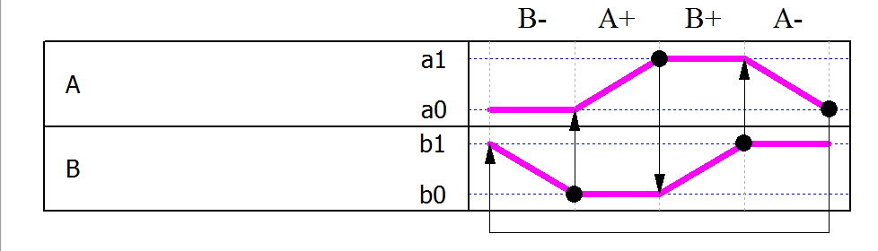

1. harmonogram:

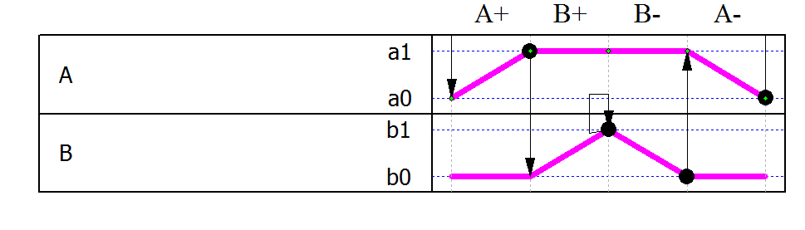

Pneumatické schéma jednoho pohonu:

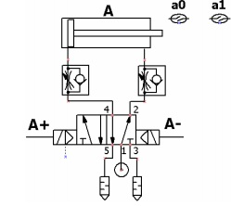

Schémata:

Lineární a nelineární schéma:

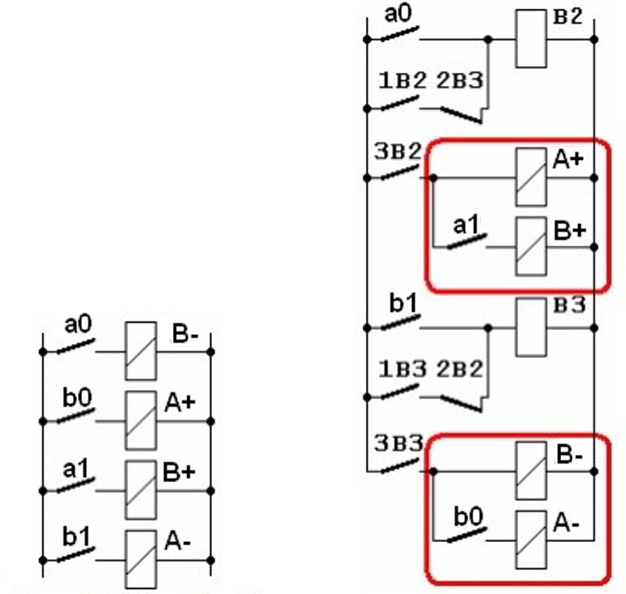

Výsledné schéma:

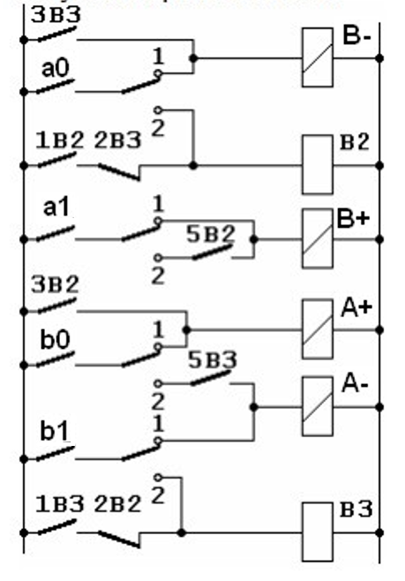

Závěr: Celkově byla tato úloha těžší než předešlé elektropneumatické úlohy. Návrh schéma nebyl problém, ale při zapojování mi dělalo problém vyřešit přepínání harmonogramů, takže to spíše nefungovalo.